Московский государственный университет имени М. В. Ломоносова,
факультет Вычислительной математики и кибернетики
ОТЧЕТ ПО ООАП
Вариант 25. Клиенты и счета

Выполнил: Спихальский Дмитрий Станиславович,
студент 428 группы
Принял: доц. кафедры СП, канд. физ.-мат. наук
Малышко Виктор Васильевич

Москва 2010
Оглавление
Глава 1. Постановка задачи 3
Глава 2. Анализ требований 4
Глоссарий деятельности 4
Диаграмма вариантов использования 5
Описания действующих лиц 6
Описание вариантов использования 7
Вариант использования «Войти в систему» (Login) 7
Вариант использования «Редактировать клиента» (Edit Client) 8
Вариант использования «Создать/Удалить счет» (Create Delete Bankbook) 10
Вариант использования «Изменить баланс счета» (Change Balance) 11
Вариант использования «Редактировать отделение» (Edit Office) 13
Вариант использования «Начислить проценты» (Percents Process) 15
Глава 3. Анализ системы 16
Диаграмма ключевых абстракций 16
Диаграммы последовательности для вариантов использования 17
Вариант использования «Редактировать клиента» (Edit Client) 17
Вариант использования «Создать/Удалить счет» (Create Delete Bankbook) 21
Вариант использования «Редактировать отделение» (Edit Office) 27
Вариант использования «Начислить проценты» (Percents Process) 31
Глава 4. Проектирование 32
Иерархия проектных классов системы 32
Описание классов 35
Класс Office 35
Класс Client 36
Класс Bankbook 37
Класс BankBookType 37
Класс BalanceChange 38
Класс PercentsProcessController 40
Класс EditOfficeController 40
Класс EditClientController 40
Класс CreateDeleteBankbookController 40
Класс ChangeBalanceController 41
Класс EditOfficeForm 42
Класс EditClientForm 42
Класс CreateDeleteBankbookForm 43
Класс ChangeBalanceForm 43
Связи проектных классов системы 44
Диаграмма состояний, описывающая поведение класса Bankbook 47
Подсистема PersistSystem 48
Описание интерфейса IPersistSystem 48
Диаграмма классов подсистемы PersistSystem 49
Диаграммы последовательности, описывающие реализацию операций интерфейса IPersistSystem 50
Диаграмма размещения 52
Схема базы данных 53
Заключение 54

Глава 1. Постановка задачи
Система управления информацией о клиентах и их счетах хранит информацию об отделениях банка, клиентах и их счетах в банке и предназначена для использования исключительно сотрудниками банка.
Для каждого отделения банка система хранит номер отделения, его название и адрес, список клиентов отделения и их счетов, открытых в отделении. Клиентами банка являются физические лица и организации.
Информация о клиенте включает ФИО в случае физического лица/наименование в случае юридического лица, адрес регистрации/юридический адрес, адрес фактического проживания/физический адрес, телефоны, адреса электронной почты, список счетов клиента.
Счет клиента идентифицируется его уникальным номером. Информация о счете включает дату открытия счета; текущий баланс; все начисления и списания (дата и сумма); вид счета; ФИО/наименование клиента, которому принадлежит счет, и отделение, в котором открыт счет.
Вид счета идентифицируется номером и имеет наименование. Информация о виде счета включает максимально доступный кредит при списании и срок, в течение которого кредит должен быть погашен; процент, начисляемый от положительного баланса счета, а также интервал, по истечении которого баланс должен быть проиндексирован на указанный процент.
За работу с клиентами в отделении банка отвечает менеджер. В его обязанности входит добавление нового клиента и заведение счета для клиента. Клиент может иметь несколько счетов, поэтому менеджер имеет возможность читать, добавлять, удалять и редактировать данные клиента; заводить новый счет, закрывать существующий (со снятием денег или переводом их на другой счет клиента в банке), а также читать информацию о счете.
Оформление списаний и начислений осуществляются кассиром по обращению клиента. Кассир может работать со счетами клиентов, оформленными в любом отделении банка.
Учет начислений по процентам система осуществляет автоматически по истечении интервала, определяемого видом счета.
Возможность работы с отделениями банка доступна директору, который может добавлять и удалять отделения. При удалении отделения все его клиенты и счета должны быть переведены в другое отделение банка. Директор может читать и редактировать данные об отделениях банка.
Система позволяет директору получать интересующую его информацию: получение списка клиентов и их счетов по видам счетов в заданном отделении/во всех отделениях, заведенных в течение заданного периода времени.

Глава 2. Анализ требований

Глоссарий деятельности
Отделение  (Office) | Отделение банка. Для каждого отделения банка система хранит номер отделения, его название и адрес, список клиентов отделения и их счетов, открытых в отделении.
Клиент  (Client) | Клиент банка. Информация о клиенте включает ФИО в случае физического лица/наименование в случае юридического лица, адрес регистрации/юридический адрес, адрес фактического проживания/физический адрес, телефоны, адреса электронной почты, список счетов клиента.
Счет  (Bankbook) | Счет клиента идентифицируется уникальным номером. Информация о счете включает дату открытия счета; текущий баланс; все начисления и списания (дата и сумма); вид счета; ФИО/наименование клиента, которому принадлежит счет, и отделение, в котором открыт счет.
Тип счета  (BankBookType) | Тип счета в банке, характеризует. Вид счета идентифицируется номером и имеет наименование. Информация о виде счета включает максимально доступный кредит при списании и срок, в течение которого кредит должен быть погашен; процент, начисляемый от положительного баланса счета, а также интервал, по истечении которого баланс должен быть проиндексирован на указанный процент.
Изменение баланса  (BalanceChange) | Информация об изменении баланса счета. Содержит величину изменения баланса и дату этого изменения

Диаграмма вариантов использования
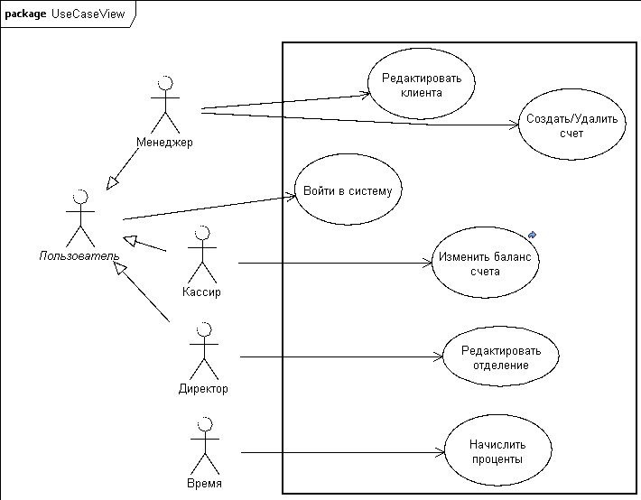

Описания действующих лиц
Пользователь – имеет право входить в систему. Абстрактное действующее лицо.
Менеджер – отвечает за работу с клиентами в отделении банка. В его обязанности входит добавление нового клиента и заведение счета для клиента. Менеджер имеет возможность читать, добавлять, удалять и редактировать данные клиента; заводить новый счет, закрывать существующий (со снятием денег или переводом их на другой счет клиента в банке).
Кассир – осуществляет оформление списаний и начислений по обращению клиента. Кассир может работать со счетами клиентов, оформленными в любом отделении банка.
Директор – может добавлять и удалять отделения. При удалении отделения все его клиенты и счета должны быть переведены в другое отделение банка. Директор может читать и редактировать данные об отделениях банка.
Время – так как учет начислений по процентам система осуществляет автоматически по истечении интервала, определяемого видом счета, данное действующее лицо активизирует этот юзкейс.

Описание вариантов использования

Вариант использования «Войти в систему» (Login)
Краткое описание
Данный вариант использования описывает вход пользователя в систему регистрации курсов.
Основной поток событий
Данный вариант использования выполняется, когда пользователь хочет войти в систему регистрации курсов.
1. Система запрашивает имя пользователя и пароль.
2. Пользователь вводит имя и пароль.
3. Система проверяет имя и пароль, после чего открывается доступ в систему.
Альтернативные потоки
Если во время выполнения «Основного потока» обнаружится, что пользователь ввел неправильное имя и/или пароль, система выводит сообщение об ошибке. Пользователь может вернуться к началу «Основного потока» или отказаться от входа в систему, при этом выполнение варианта использования завершается.
Предусловия
Отсутствуют
Постусловия
Если вариант использования выполнен успешно, пользователь входит в систему. В противном случае состояние системы не изменяется.

Вариант использования «Редактировать клиента» (Edit Client)
Краткое описание
Данный вариант использования позволяет менеджеру добавлять, удалять и редактировать данные клиента.
Основной поток событий
Данный вариант использования начинает выполняться, когда менеджер хочет изменить данные о клиента.
- Система запрашивает требуемое действие (создать клиента, изменить данные о клиенте, удалить клиента).
- Менеджер выбирает действие, которое необходимо совершить. Когда менеджер указывает действие, выполняется один из подчиненных потоков (создать, редактировать или удалить данные о клиенте).
Создать клиента
- Система создает клиента из шаблона с пустой информацией и без заведенных счетов. После чего для него применяется подчиненный поток «Редактировать клиента»
Редактировать клиента
- Система выводит текущую информацию о клиенте
- Система обновляет клиента после завершения редактирования
- Система сохраняет данные о клиенте.
Удалить клиента
- Система выводит текущую информацию о клиенте.
- Система запрашивает у менеджера подтверждение удаления клиента.
- Менеджер подтверждает удаление.
- Система удаляет клиента.
Альтернативные потоки
Редактировать клиента.
- Если при сохранении выяснится, что были допущены ошибки при заполнении информации о клиенте, то появляется ошибка и подчиненный поток «Редактирование клиента» возвращается к пункту 2.
- Если при сохранении существующего клиента он не обнаружен в базе - выдается сообщение об ошибке и основной поток начинается сначала.
Отмена редактирования
- В случае отмены редактирования только что созданного клиента системе необходимо не производить записей о его создании.
- В случае отмены редактирования существующего клиента состояние системы не изменяется, и основной поток начинается сначала.
Удаление отменено
- Если во время выполнения подчиненного потока "Удалить клиента" менеджер решит не удалять его, удаление отменяется, и основной поток начнется сначала.
Удалить клиента
- Если на клиента оформлены незакрытые счета - выдать сообщение об этом, отменить удаление и начать основной поток с начала
- Если после подтверждения удаления окажется, что данного клиента уже нет в системе - выдать сообщение об ошибке и начать основной поток с начала.
Предусловия
Перед началом выполнения данного варианта использования менеджер должен войти в систему.
Постусловия
Если вариант использования завершится успешно, информация о клиенте будет создана, обновлена или удалена. В противном случае состояние системы не изменится.

Вариант использования «Создать/Удалить счет» (Create Delete Bankbook)
Краткое описание
Данный вариант использования позволяет менеджеру добавлять и удалять счета клиента.
Основной поток событий
Данный вариант использования начинает выполняться, когда менеджер хочет изменить данные о счете.
- Система запрашивает требуемое действие (создать счет, удалить счет).
- Когда менеджер указывает действие, выполняется один из подчиненных потоков (создать, или удалить данные о счете).
Создать счет
- Система создает счет из шаблона с пустой информацией.
- Менеджер может отредактировать необходимую информацию о счете, выбрав его тип и т.д.
- После редактирования система сохраняет информацию о новом счете.
Удалить счет
- Система выводит информацию о счете.
- Система запрашивает у менеджера подтверждение удаления счета.
- Менеджер подтверждает удаление.
- Система проверяет корректность удаления.
- Система удаляет информацию о счете
Альтернативные потоки
В случае отмены действия в процессе создания счета системе необходимо не производить записей о его создании.
Если во время выполнения подчиненного потока «Удалить счет» менеджер решит не удалять его - удаление отменяется, и основной поток начнется сначала.
Если на удаляемом счете есть денежные средства на этапе 4 потока «Удалить счет» - вывести сообщение об ошибке и основной поток начинается сначала.
Предусловия
Перед началом выполнения данного варианта использования менеджер должен войти в систему.
Постусловия
Если вариант использования завершится успешно, информация о счете будет создана, или удалена. В противном случае состояние системы не изменится.

Вариант использования «Изменить баланс счета» (Change Balance)
Краткое описание
Данный вариант использования позволяет кассиру оформлять списания и начисления на счет клиента.
Основной поток событий
Данный вариант использования начинает выполняться, когда кассир хочет произвести операцию с балансом счета.
- Система запрашивает требуемое действие (начисление или списание со счета).
- Когда кассир указывает действие, выполняется один из подчиненных потоков («Начислить деньги» или «Списать деньги»).
Начислить деньги
- Система запрашивает счет для начисления, а также начисляемую сумму.
- Кассир редактирует требуемые данные и подтверждает действие.
- Система сохраняет информацию о начислении денег на счет.
Списать деньги
- Система запрашивает счет для списания, а также списываемую сумму.
- Кассир редактирует требуемые данные и подтверждает действие.
- Система сохраняет информацию о списании денег со счета.
Альтернативные потоки
В случае отмены действия в процессе начисления или списания денег со счета системе необходимо не производить записей о его создании.
В случае если на счете находится недостаточная для списания сумма - выдать сообщение об ошибке и подчиненный поток «Списать деньги» начинается сначала.
Предусловия
Перед началом выполнения данного варианта использования кассир должен войти в систему.
Постусловия
Если вариант использования завершится успешно, информация о балансе счете будет изменена. В противном случае состояние системы не изменится.

Диаграмма деятельности для варианта использования «Изменить баланс счета» (Change Balance)

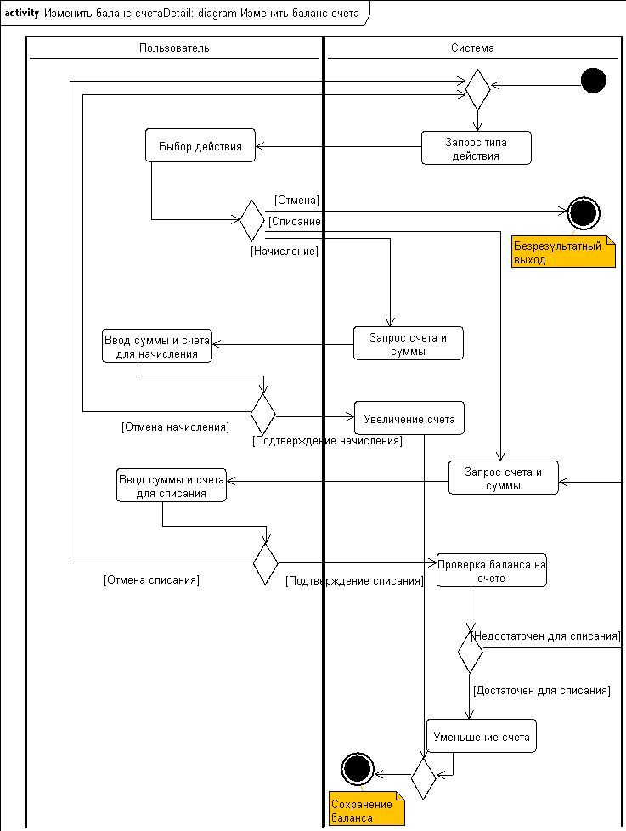

Вариант использования «Редактировать отделение» (Edit Office)
Краткое описание
Данный вариант использования позволяет директору добавлять, редактировать и удалять данные об отделении.
Основной поток событий
Данный вариант использования начинает выполняться, когда директор хочет изменить данные об отделении.
- Система запрашивает требуемое действие (создать отделение, изменить данные об отделении, удалить отделение).
- Когда директор указывает действие, выполняется один из подчиненных потоков (создать, редактировать или удалить данные об отделении).
Создать отделение
- Система создает отделение из шаблона с пустой информацией. После чего для него применяется подчиненный поток «Редактировать отделение».
Редактировать отделение
- Система выводит текущую информацию об отделении.
- Директор может отредактировать необходимую информацию об отделении.
- После завершения редактирования система обновляет отделение.
- Происходит сохранение данных об отделении.
Удалить отделение
- Система выводит текущую информацию об отделении.
- Система запрашивает у директора подтверждение удаления отделения.
- Директор подтверждает удаление.
- Директор выбирает отделение, куда будут переведены клиенты и их счета.
- Система переносит клиентов и удаляет отделение.
Альтернативные потоки
Если при сохранении выяснится, что были допущены ошибки при заполнении информации об отделении (например, не назначен менеджер), то появляется ошибка и подчиненный поток «Редактирование отделения» возвращается к пункту 2
В случае отмены редактирования только что созданного отделения системе необходимо не производить записей о его создании.
В случае отмены редактирования существующего отделения состояние системы не изменяется, и основной поток начинается сначала.
Если во время выполнения подчиненного потока «Удалить клиента» директор решит не удалять его - удаление отменяется, и основной поток начнется сначала.
Предусловия
Перед началом выполнения данного варианта использования директор должен войти в систему.
Постусловия
Если вариант использования завершится успешно, информация об отделении будет создана, обновлена или удалена. В противном случае состояние системы не изменится.

Вариант использования «Начислить проценты» (Percents Process)
Краткое описание
Данный вариант использования позволяет начислять проценты в начале каждого нового месяца.
Основной поток событий
- Система для каждого счета в системе выполняет «Начисление процентов».
Начисление процентов
- Система проверяет, нужно ли начисление в этом месяце для данного типа счета и для данного баланса.
- Система сохраняет информацию о начислении процентов.
Альтернативные потоки
Если для данного типа счета начисление процентов не требуется в данном месяце или баланс счета отрицателен - оставить счет без изменений.
Если начисление требуется, но счет был открыт в течение текущего (незакрытого) интервала - проценты начисляются пропорционально дням существования счета.
Предусловия
Отсутствуют
Постусловия
Отсутствуют

Глава 3. Анализ системы

Диаграмма ключевых абстракций
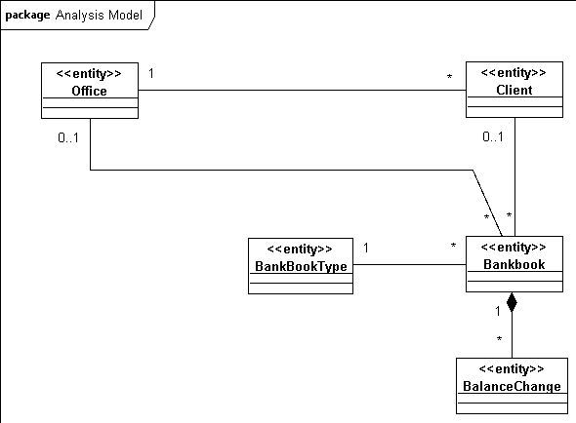

Диаграммы последовательности для вариантов использования

Вариант использования «Редактировать клиента» (Edit Client)
Диаграмма последовательности
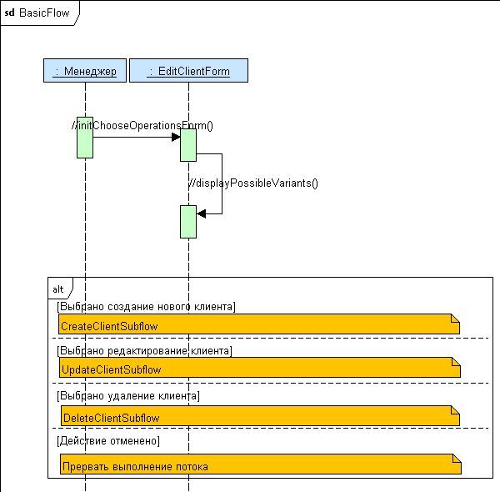
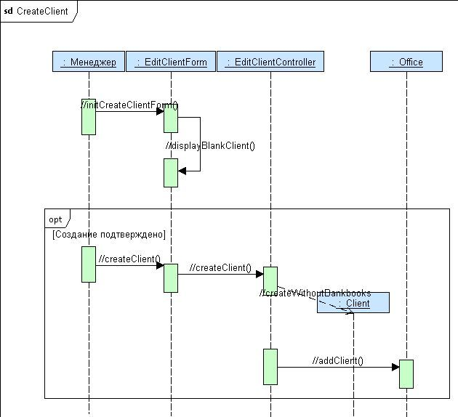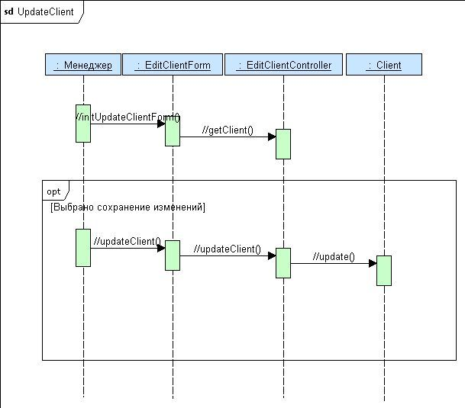

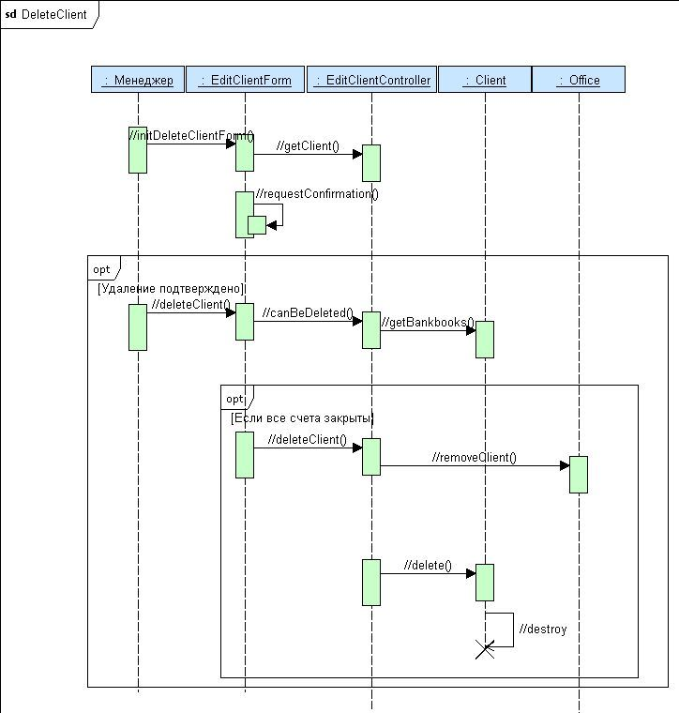
Диаграмма взаимодействующих классов
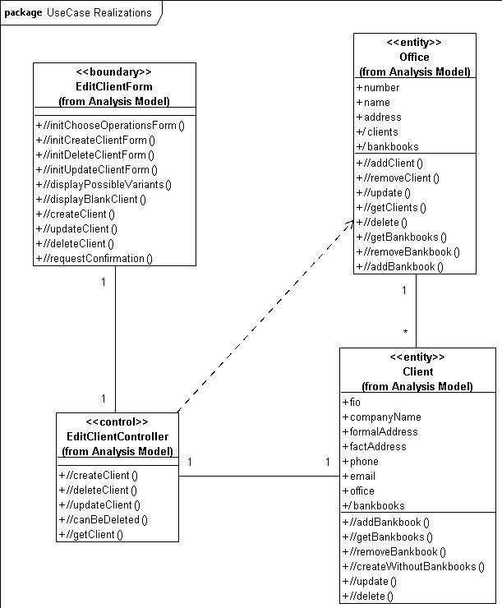

Вариант использования «Создать/Удалить счет» (Create Delete Bankbook)
Диаграмма последовательности
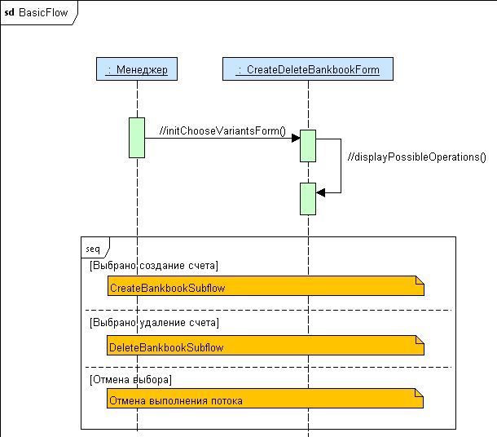
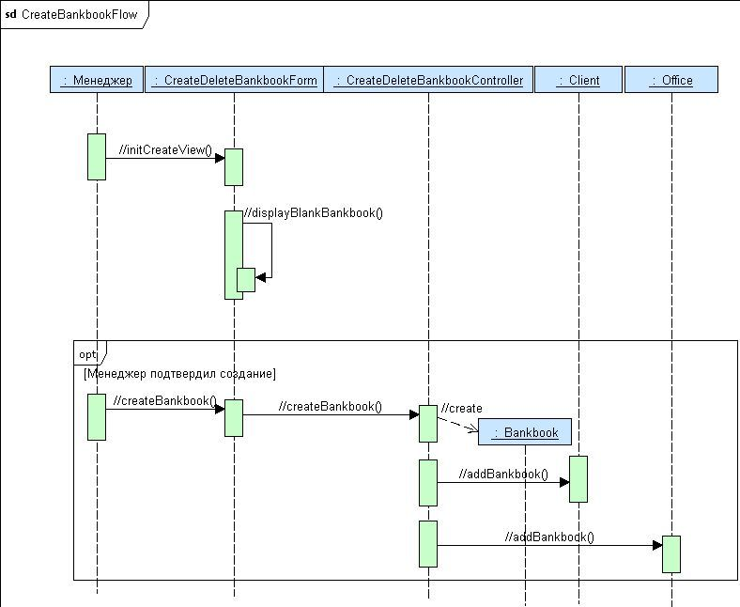
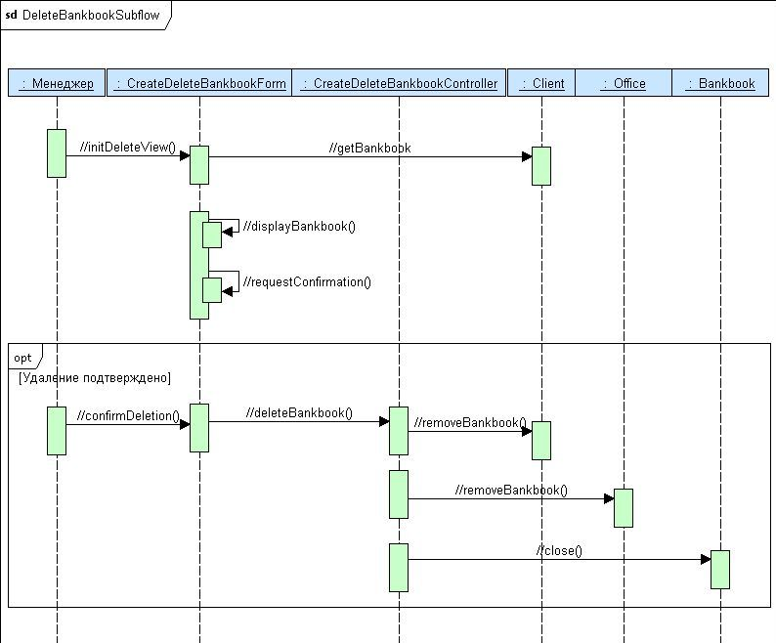
Диаграмма взаимодействующих классов
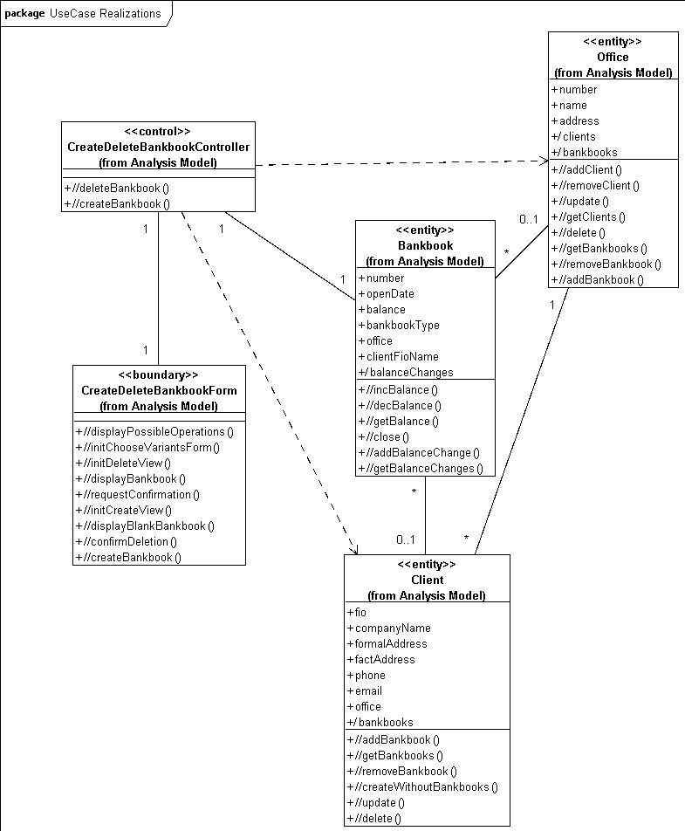
Вариант использования «Изменить баланс счета» (Change Balance)
Диаграмма последовательности
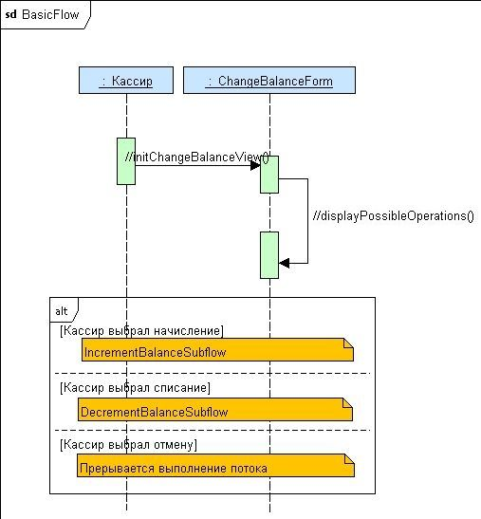
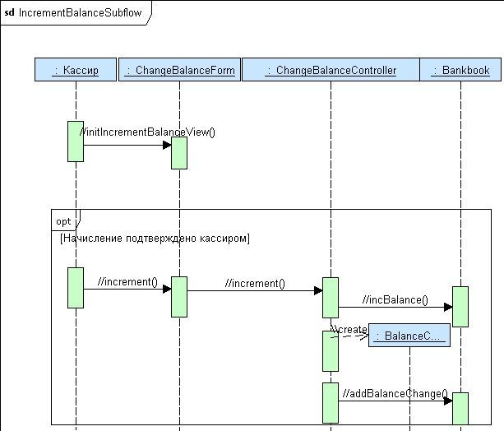
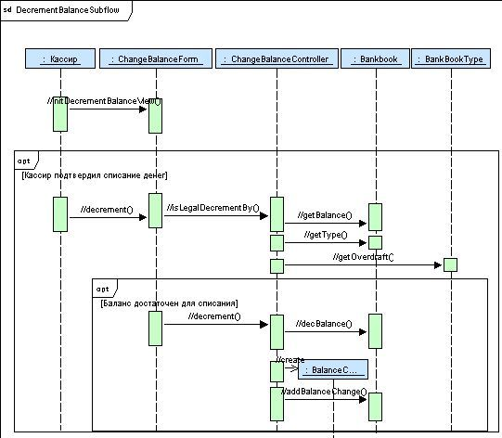
Диаграмма взаимодействующих классов
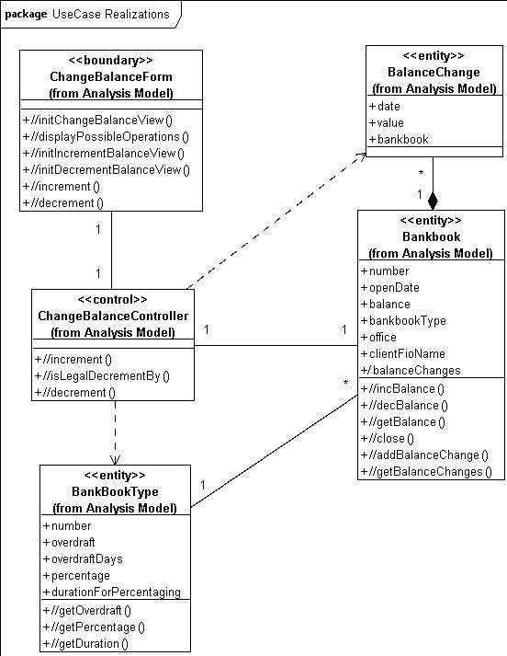

Вариант использования «Редактировать отделение» (Edit Office)
Диаграмма последовательности
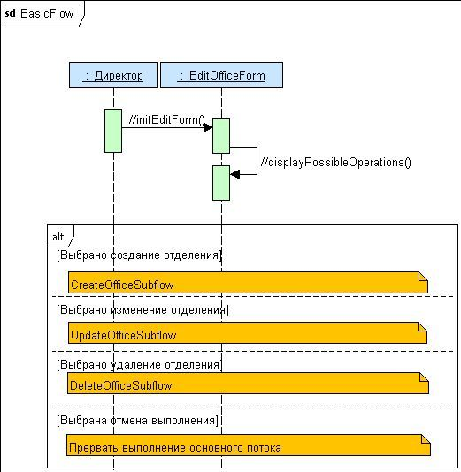
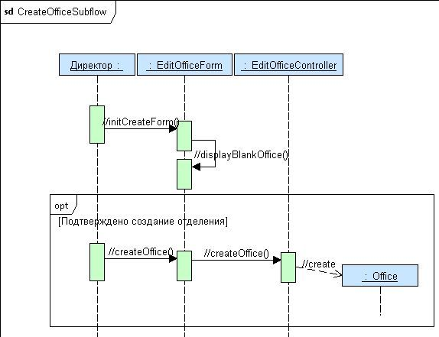
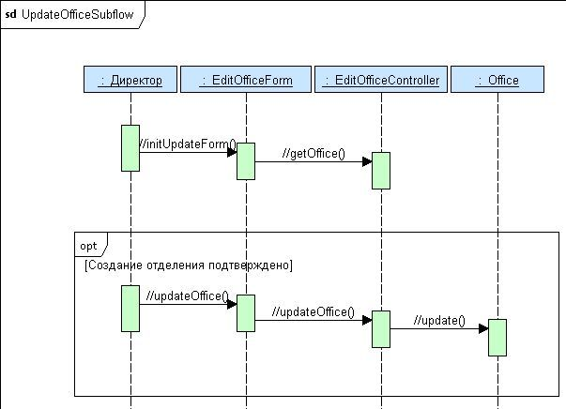
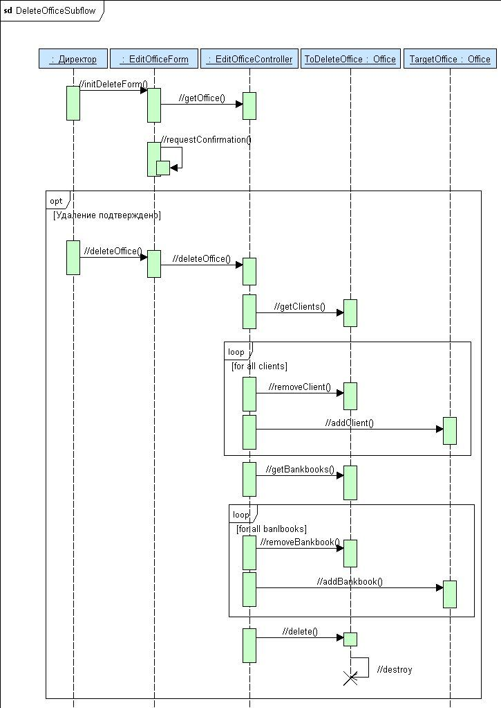
Диаграмма взаимодействующих классов
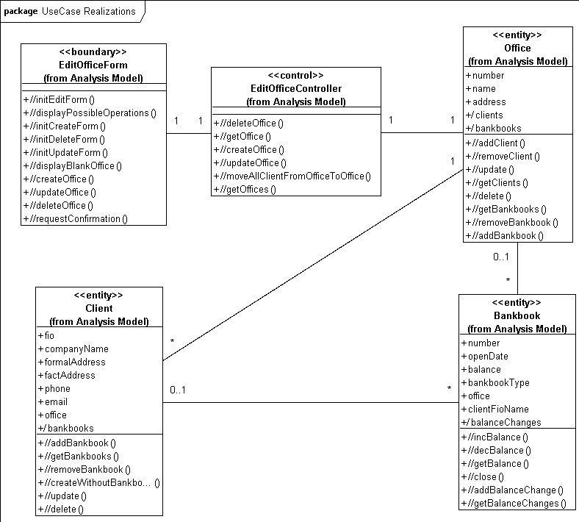

Вариант использования «Начислить проценты» (Percents Process)
Диаграмма последовательности
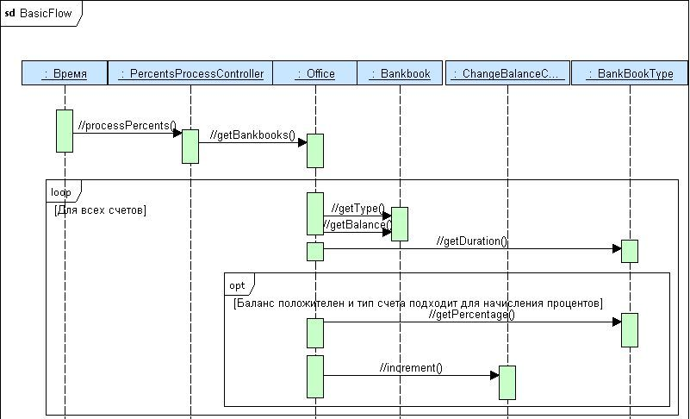
Диаграмма взаимодействующих классов
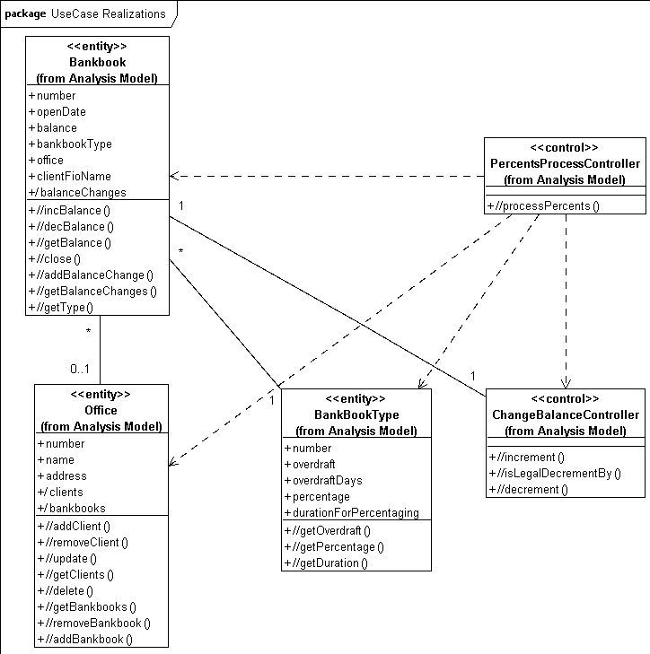

Глава 4. Проектирование

Иерархия проектных классов системы
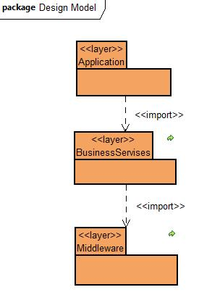
Пакет Middleware содержит элементы, обеспечивающие сервисы, независящие от платформы.
Пакет Application содержит классы – элементы пользовательского интерфейса и контроллеры, разбитые на пакеты:
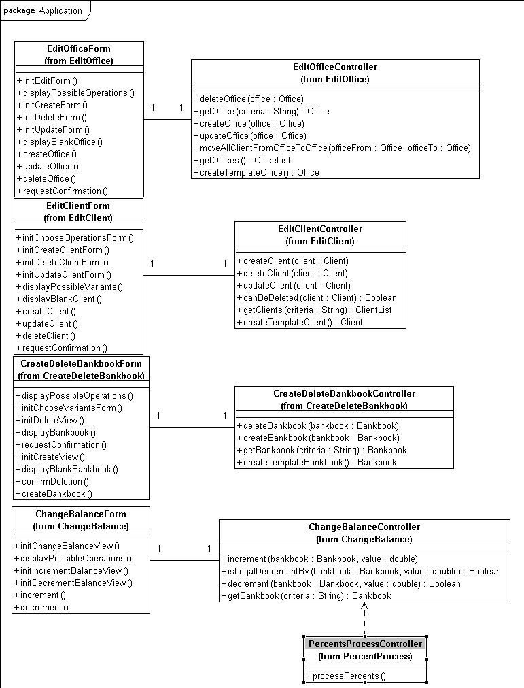

Пакет BusinessServises содержит классы – элементы, относящиеся к предметной области, подсистему и интерфейс к ней. Подсистема PersistSystem отвечает за работу с данными в БД: отображает объекты системы на таблицы БД, сохраняет и загружает объекты.
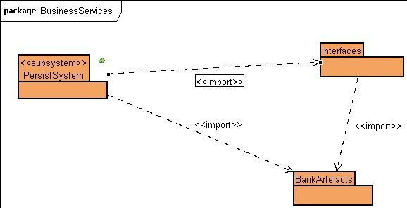
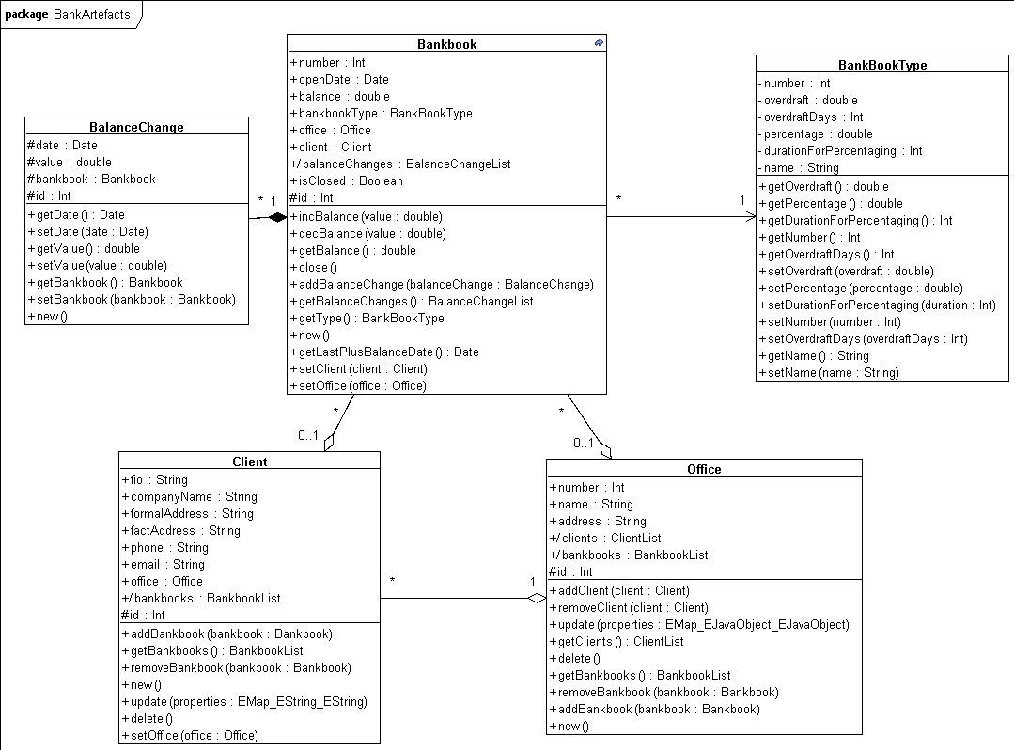

Описание классов

Класс Office
Содержит информацию об отделении, хранимый класс.
Атрибуты:
id | Int | айдишник для базы
number | Int | номер офиса
name | String | название офиса
address | String | адрес офиса
clients | ClientList | список клиентов офиса
bankbooks | BankbookList | список счетов в отделении

Методы:
addClient(client:Client):void | добавление к офису(списку clients) клиента client
removeClient(client:Client):void | удаление из офиса(списка clients) клиента client
getClients():ClientList | возвращает копию списка clients
addBankbook(bankbook):void | добавление к офису(списку bankbooks) счета bankbook
removeBankbook(bankbook):void | удаление из офиса(списка bankbooks) счета bankbook
getBankbooks():BankbookList | возвращает копию списка bankbooks
new():void | создание пустого офиса
delete():void | удаление пустого офиса
update(properties: Map<String, Object>):void | обновляет сведения о счете с помощью переданных значений. Ключ properties - имя атрибута, значение - новое значение атрибута.
getData():String | Для сохранения в БД
setData(data:String):void | Для загрузки из БД

Класс Client
Содержит информацию о клиенте, хранимый класс.
Атрибуты:
id | Int | айдишник для базы
fio | String | ФИО клиента в случае физлица, иначе - пусто
companyName | String | название организации в случае юрлица, иначе - пусто
formalAddress | String | адрес регистриции/юридический адрес
factAddress | String | адрес проживания/фактический адрес
phone | String | телефон клиента
email | String | email клиента
office | Office | офис, где зарегистрирован клиент
bankbooks | BankbookList | список счетов клиента

Методы:
addBankbook(bankbook):void | добавление к клиенту(списку bankbooks) счета bankbook
removeBankbook(bankbook):void | удаление из клиента(списка bankbooks) счета bankbook
getBankbooks():BankbookList | возвращает копию списка bankbooks
new():void | создание пустого клиента
delete():void | удаление клиента со всеми закрытыми счетами
update(properties: Map<String, String>):void | обновляет сведения о клиенте с помощью переданных значений. Ключ properties - имя атрибута, значение - новое значение атрибута
setOffice(office:Office):void | сеттер для офиса, в котором зарегистрирован клиент
getData():String | Для сохранения в БД
setData(data:String):void | Для загрузки из БД

Класс Bankbook
Содержит информацию о счете, хранимый класс.
Атрибуты:
id | Int | айдишник для базы
number | Int | номер счета
openDate | Date | дата открытия счета
balance | Double | баланс счета
bankbookType | BankBookType | тип счета
office | Office | офис, к которому прикреплен счет
client | Client | клиент, которому принадлежит счет
balanceChanges | BalanceChangeList | список операций изменения счета
isClose | Boolean | показывает, закрыт ли счет

Методы:
incBalance(value: Double):void | увеличение balance на value
decBalance(value: Double):void | уменьшение balance на value
getBalance():Double | возвращает значение balance
addBalanceChange(balanceChange: BalanceChange):void | добавляет к balanceChanges balanceChange, характеризующий изменение счета
getBalanceChanges():BalanceChangeList | получение списка операций изменения счета balanceChanges
getType():BankBookType | получение типа счета
new():void | создание нового счета
close():void | закрытие счета с нулевым балансом
getLastPlusBalanceDate():Date | возвращает дату, когда в последний раз баланс был положительным. Использует balanceChanges для рассчетов
setClient(client:Client):void | сеттер для клиента
setOffice(office:Office):void | сеттер для офиса
getData():String | Для сохранения в БД
setData(data:String):void | Для загрузки из БД

Класс BankBookType
Содерижит информацию о типе счета, хранимый счет
Атрибуты:
id | Int | айдишник для базы
number | Int | номер типа счета
name | String | название типа счета
overdraft | Double | максимальный овердрафт по счету
overdraftDays | Int | максимальный срок овердрафта
percentage | Double | проценты по счету
durationForPercentaging | Int | период выплаты процентов в месяцах

Методы:
getNumber():Int | Возвращает результаты поиска (список найденных ресурсов).
getName():String | Добавление ресурса resource в результаты поиска.
getOverdraft():Double | Возвращает ключевые слова, введенные пользователем.
getOverdraftDays():Int | Уничтожить данный экземпляр результатов поиска.
getPercentage():Double | Поиск ресурсов в каталоге по ключевым словам keywords.
getDurationForPercentaging():Int | Поиск ресурсов в найденном по ключевым словам keywords.
setNumber(number:Int):void | Сортировка результатов поиска по релевантности. Возвращает результат сортировки.
setName(name:String):void | Сортировка результатов поиска по дате последнего обновления. Возвращает результат сортировки.
setOverdraft(value:Double):void | сеттер для величины овердрафта
setOverdraftDays(days:Int):void | сеттер для срока овердрафта
setPercentage(percentage:Double):void | сеттер для процентов
setDurationForPercentaging(durationForPercentaging:Int):void | сеттер для промежутка начисления процентов

Класс BalanceChange
Содержит информацию об изменении счета, хранимый класс
Атрибуты:
id | Int | айдишник для базы
date | Date | дата совершения операции
value | Double | величина операции(со знаком)
bankbook | Bankbook | счет, по которому совершена операция

Методы:
getDate():Date | геттер для даты совершения операции
setDate(date:Date):void | сеттер для даты совершения операции
getValue():Double | геттер величины операции
setValue(value:Double):void | сеттер величины операции
getBankbook():Bankbook | геттер для счета
setBankbook(bankbook:Bankbook):void | сеттер для счета
new():void | конструктор для создания нового изменения счета

Класс PercentsProcessController
Контроллер для юзкейса начисления процентов.
Методы:
processPercents():void | обработка начисления процентов для всех счетов в банке

Класс EditOfficeController
Контроллер для юзкейса изменения информации об офисе.
Методы:
deleteOffice(office:Office):void | удаление офиса office, без зарегистрированных в нем клиентов
getOffice(criteria:String):Office | получение конкреьного офиса по criteria
createOffice(office:Office):void | создание офиса office в системе
updateOffice(office:Office):void | обновление информации об офисе office
moveAllClientFromOfficeToOffice(officeFrom:Office, officeTo:Office):void | перемещение всех клиентов и счетов из офиса officeFrom в офис officeTo
getOffices():OfficeList | получение списка офисов в системе
createTemplateOffice():Office | создание шаблонного офиса

Класс EditClientController
Контроллер для юзкейса изменения информации о клиенте.
Методы:
createClient(client:Client):void | создание клиента
deleteClient(client:Client):void | удаление клиента, у которого закрыты все счета
updateClient(client:Client):void | изменение клиента
canBeDeleted(client:Client):Boolean | проверка на то, может ли быть клиент удален
getClient(client:criteria):ClientList | получение списка клиентов по запросу
createTemplateClient():Client | создание шаблонного клиента

Класс CreateDeleteBankbookController
Контроллер для юзкейса создания/закрытия счета.
Методы:
createBankbook(bankbook:Bankbook):void | создание счета
deleteBankbook(bankbook:Bankbook):void | закрытие счета с нулевым балансом
getBankbook(criteria:String):Bankbook | получение счета по критерию
createTemplateBankbook():Bankbook | создание шаблонного счета

Класс ChangeBalanceController
Контроллер для юзкейса изменения счета.
Методы:
increment(bankbook:Bankbook, value:Double):void | увеличение счета bankbook на value
isLegalDecrementBy(bankbook:Bankbook, value:Double):Boolean | проверка на корректность уменьшения юаланса счета bankbook на величину value
decrement(bankbook:Bankbook, value:Double):Boolean | уменьшение баланса счета bankbook на value, Возвращает true в случае успеха
getBankbook(criteria:String):BanbookList | получение списка счетов по запросу criteria

Класс EditOfficeForm
Форма, предоставляющая возможность Директору изменять информацию об отделении, удалять отделения, создавать новые.
Методы:
initEditForm():void | Инициализирует форму
displayPossibleOperations():void | Отображает возможные операции и предоставляет возможность выбора необходимой
initCreateForm():void | Отображает форму создания отделения
initDeleteForm():void | Отображает форму удаления отделения
initUpdateForm():void | Отображает форму редактирования отделения
displayBlankOffice():void | Отображает пустой темплейт отделения для последующего редактирования
createOffice():void | Создание отделения подтверждено – собирает информацию и передает в контроллер для создания офиса
updateOffice():void | Изменение офиса подтверждено – собирает введенную информацию и передает в контроллер для сохранения
deleteOffice():void | Удаление офиса подтверждено – вызывает соответствующий метод контроллера
requestConfirmation():void | Запрашиваем подтверждение операции пользователем

Класс EditClientForm
Форма, предоставляющая возможность Менеджеру изменять информацию о клиенте, удалять, создавать новых клиентов.
Методы:
initChooseOperationsForm():void | Инициализирует форму и вызывает dispalyPossibleVariants()
displayPossibleVariants():void | Отображает возможные операции и предоставляет возможность выбора необходимой
initCreateClientForm():void | Отображает форму создания клиента
initDeleteClientForm():void | Отображает форму удаления клиента
initUpdateClientForm():void | Отображает форму редактирования клиента
displayBlankClient():void | Отображает пустой темплейт клиента для последующего редактирования
createClient():void | Создание клиента подтверждено – собирает информацию и передает в контроллер для создания клиента
updateClient():void | Изменение клиента подтверждено – собирает введенную информацию и передает в контроллер для сохранения
deleteClient():void | Удаление клиента подтверждено – вызывает соответствующий метод контроллера
requestConfirmation():void | Запрашиваем подтверждение операции пользователем

Класс CreateDeleteBankbookForm
Форма, предоставляющая возможность Менеджеру создавать и удалять счета.
Методы:
initChooseVariantsForm():void | Инициализирует форму и вызывает displayPossibleOperations ()
displayPossibleOperations():void | Отображает возможные операции и предоставляет возможность выбора необходимой
initCreateView():void | Отображает форму создания счета
initDeleteView():void | Отображает форму удаления счета, вызывает displayBankbook()
displayBankbook():void | Выбранный для удаления счет
createBankbook():void | Создание счета подтверждено – собирает информацию и передает в контроллер для создания клиента
confirmDeletion():void | Удаление счета подтверждено – вызывает соответствующий метод контроллера
requestConfirmation():void | Запрашиваем подтверждение операции пользователем

Класс ChangeBalanceForm
Форма, предоставляющая возможность Кассиру осуществлять начисления и списания денежных средств с балансов счетов пользователей.
Методы:
initChangeBalanceView():void | Инициализирует форму и вызывает displayPossibleOperations ()
displayPossibleOperations():void | Отображает возможные операции и предоставляет возможность выбора необходимой
initIncrementBalanceView():void | Отображает форму начисления денежных средств
initDecrementBalanceView():void | Отображает форму списания денежных средств
increment():void | Начисление подтверждено – собирает информацию и вызывает соответствующий метод контроллера
decrement():void | Списание подтверждено – собирает информацию и вызывает соответствующий метод контроллера

Связи проектных классов системы
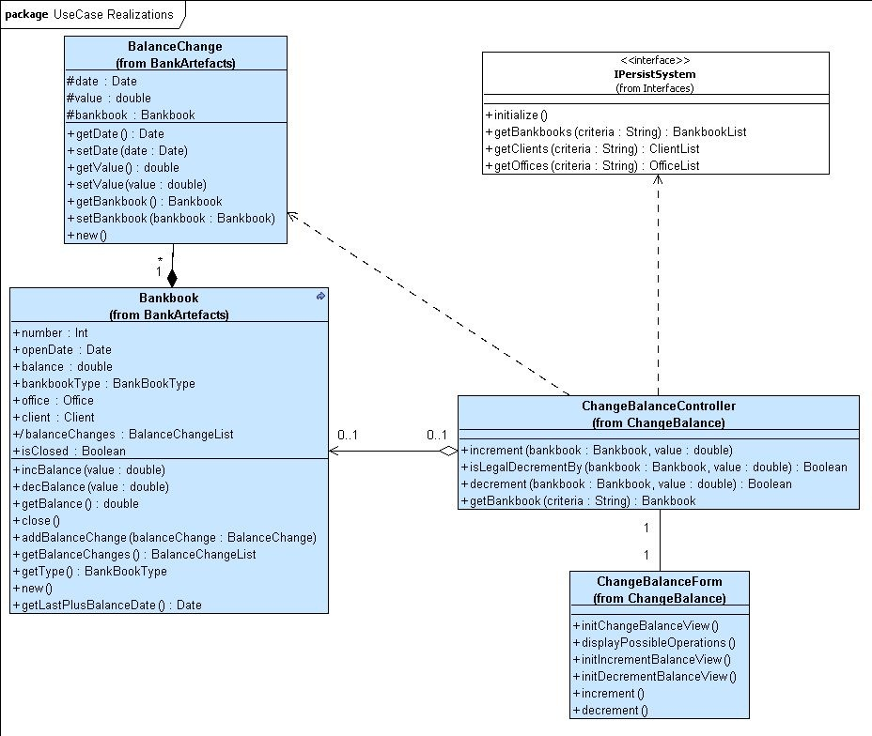
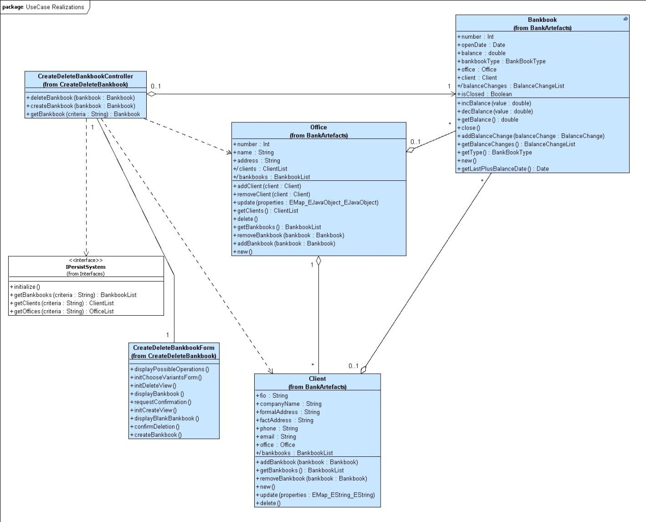

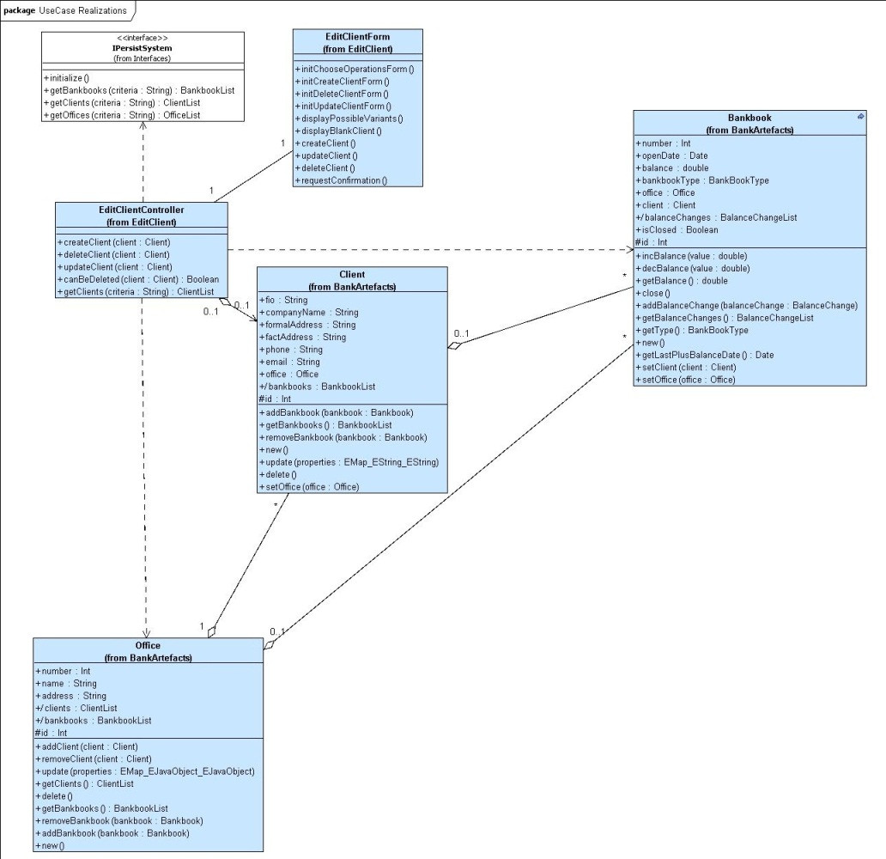
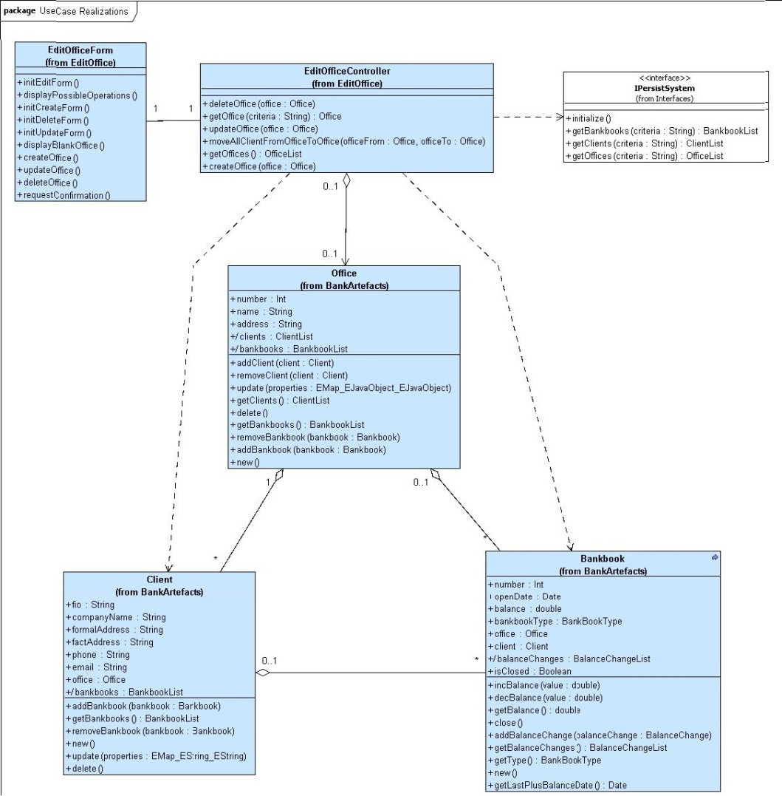
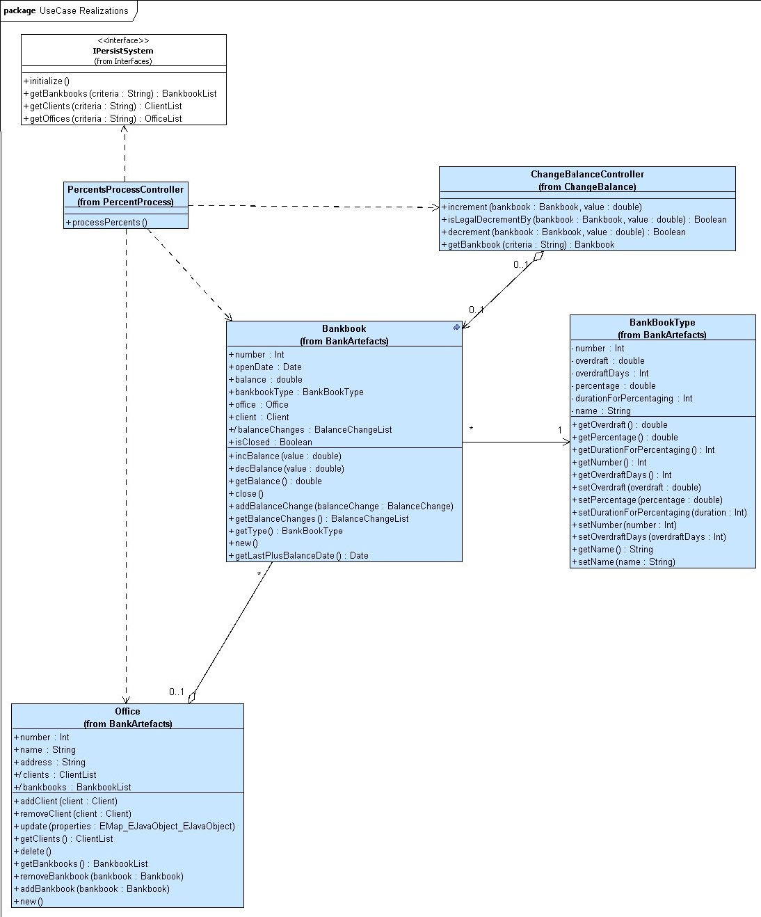

Диаграмма состояний, описывающая поведение класса Bankbook
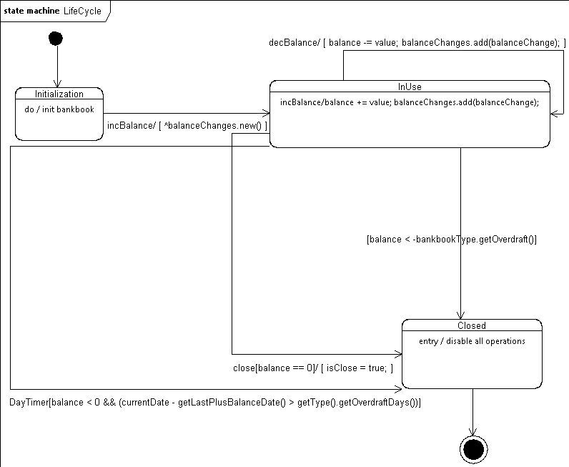

Подсистема PersistSystem

Описание интерфейса IPersistSystem

Данный интерфейс отвечает за контакт с подсистемой DBPersistClass – подсистемой управления базой данных и обеспечения устойчивости.
initialize() | получение соединения с базой данных
getBankbooks(criteria:String):BankbookList | получение списка счетов по условию(SQL запросу)
getOffices(criteria:String):OfficeList | получение списка офисов по условию(SQL запросу)
getClients(criteria:String):ClientList | получение списка клиентов по условию(SQL запросу)
updateClient(obj:Client):void | обновление клиента в базе
updateBankbook(obj:Bankbook):void | обновление счета в базе
updateOffice(obj:Office):void | обновление информации об отделении в базе
createClient():Client | создание клиента в базе
createOffice():Office | создание отделения в базе
createBankbook():Bankbook | создание счета в базе
deleteClient(obj:Client):void | удаление клиента из базы
deleteOffice(office:Office):void | удаление офиса из базы
deleteBankbook(bankbook:Bankbook):void | удаление счета из базы

Диаграмма классов подсистемы PersistSystem

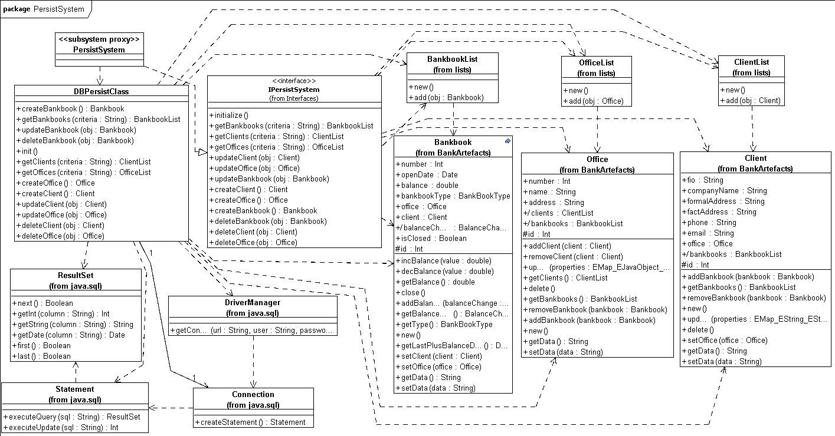

Диаграммы последовательности, описывающие реализацию операций интерфейса IPersistSystem

Диаграмма последовательности для операции initialize
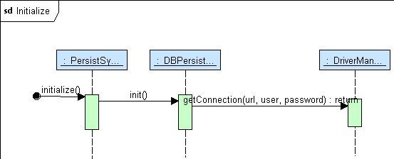

Диаграмма последовательности для операции getBankbooks
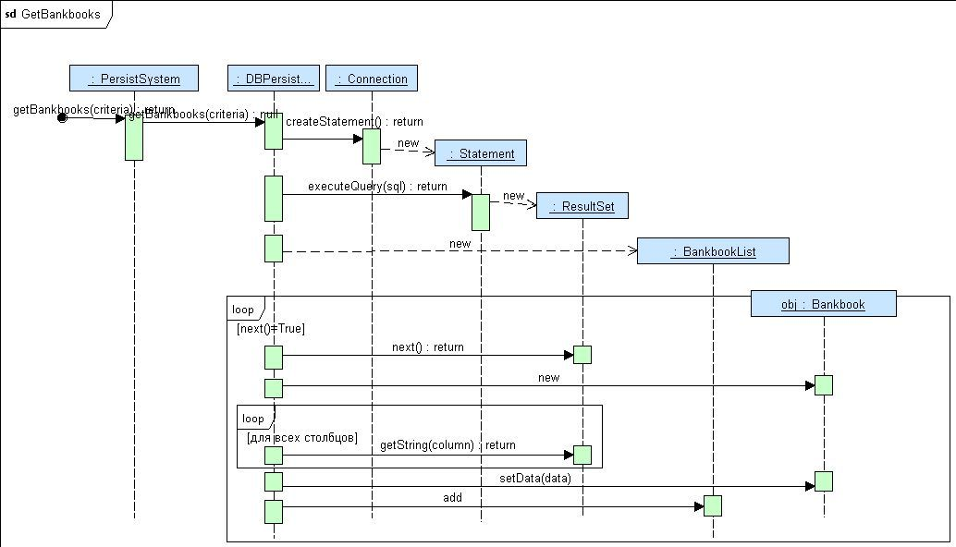

Диаграмма последовательности для операции createBankbook
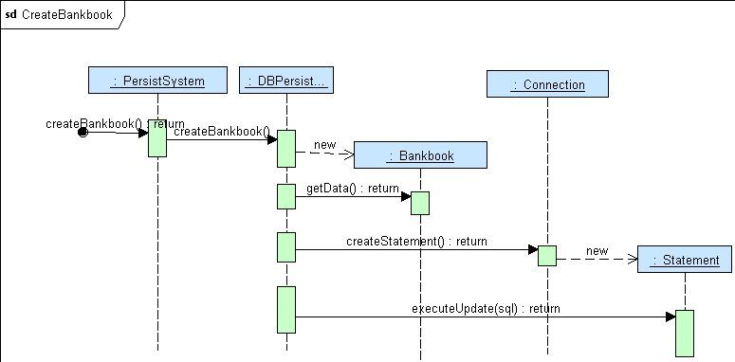

Диаграмма последовательности для операции updateBankbook
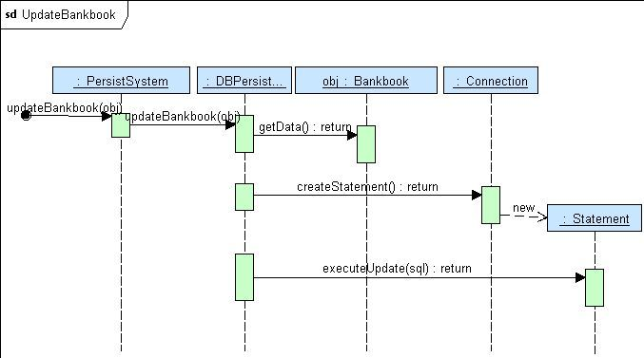

Диаграмма последовательности для операции deleteBankbook
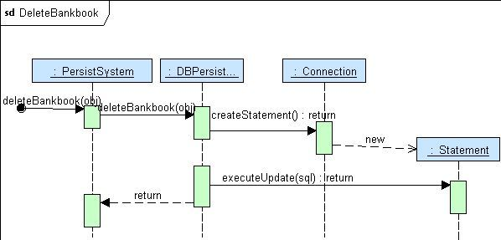
Диаграмма размещения 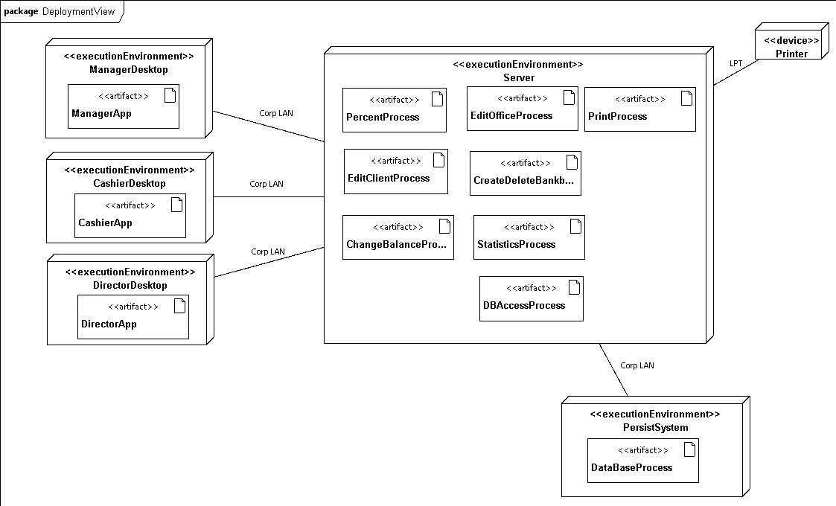
Окружения выполнения представляют собой рабочие места Менеджера, Кассира и Директора соответственно, на которых выполняются свои копии приложений, с разными правами доступа. Отдельным окружением является система обеспечения устойчивости со своим процессом DataBaseProcess
На центральной машине – сервере выполняются процессы, предоставляющие необходимый функционал клиентам.

Схема базы данных
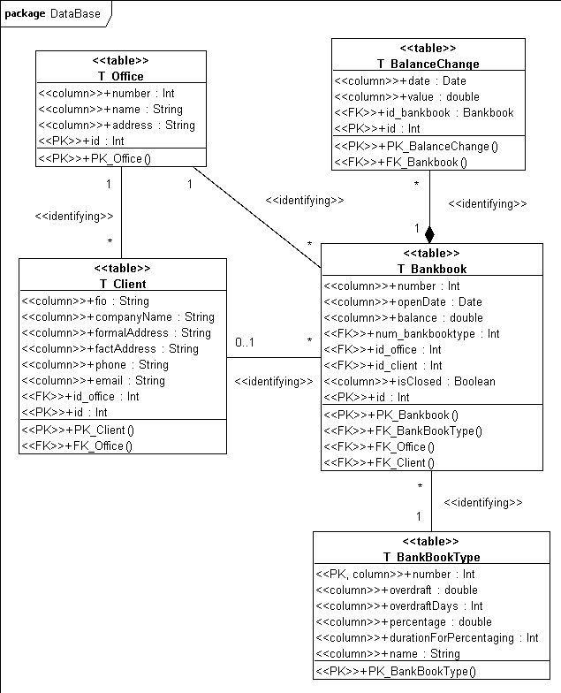

Заключение

При проектировании системы «Клиенты и счета» было выделено:
- 5 вариантов использования
- 24 класса (5 классов-контроллеров, 4 граничных классов, 5 устойчивых классов подсистемы, 4 класса-листа для хранения коллекций устойчивых классов, 1 фасад подсистемы и 5 внутренних классов подсистемы)
Было построено:
- 1 диаграмма вариантов использования
- 20 диаграмм последовательности (15 диаграмм для различных вариантов использования, 5 диаграммы для реализаций операций интерфейса подсистемы)
- 20 диаграмм классов (2 диаграммы связей пакетов системы, 1 диаграмма ключевых абстракций, 1 диаграмма связей классов системы, 5 диаграмм взаимодействующих классов - по одной для каждого варианта использования, 5 диаграмм взаимодействия проектных классов – по одной для каждого варианта использования, 2 диаграммы для описания взаимодействий классов на разных уровнях системы, 1 диаграмма классов подсистемы)
- 1 диаграмма состояний
- 1 диаграмма деятельности
- 1 диаграмма размещения
- 1 схема базы данных.
Итого было построено 45 различных диаграмм.
Система «Клиенты и счета» полностью спроектирована, включая подсистему, отвечающую за работу с БД, таблицы в БД и размещение узлов вычислительной среды.

